特种作业操作证电子证照使用手册

特种作业操作证电子证照和实体证件具有同等法律效力。持证人可根据需要，自由选择使用特种作业操作证实体证书或电子证照（法律法规另有规定的除外）。

一、申领条件

持有有效期内新版特种作业操作证的从业人员（煤矿除外）均可以申领特种作业操作证电子证照。煤矿特种作业操作证持证人员请于2022年1月1日后申领。

二、申领流程

特种作业操作证持证人员可通过下列两种方式查看、下载特种作业操作证电子证照。

（一）通过应急管理部官网政务服务平台访问。

网址：<https://zwfw.mem.gov.cn/zwthlw/>

**1.第一步：用户登录。**

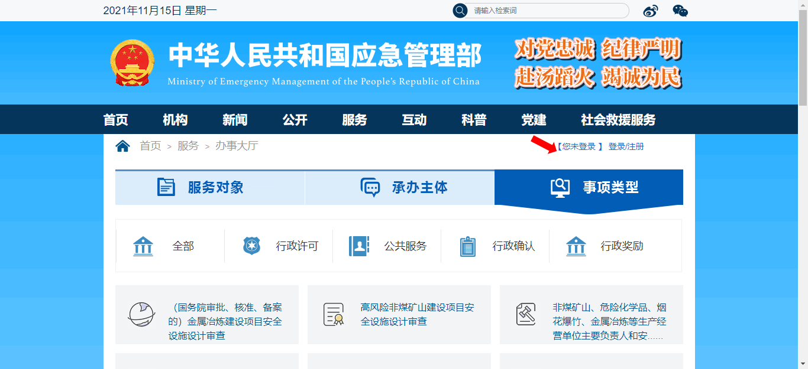

点击政务平台右上角[登录]，填写用户名、密码后登录。登录后返回首页，点击“用户名”进入用户中心页面。

**2.第二步：点击“我的证照”。**

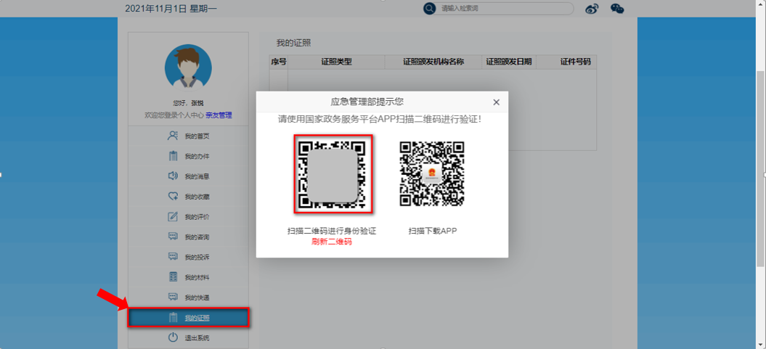

在用户中心点击“我的证照”栏目查看特种作业操作证，需要先进行实人身份认证。可以使用国家政务服务平台APP扫描左侧二维码进行人脸识别认证，无国家政务服务平台APP的，扫描右侧二维码下载。

**3.第三步：点击“预览”或“下载”。**

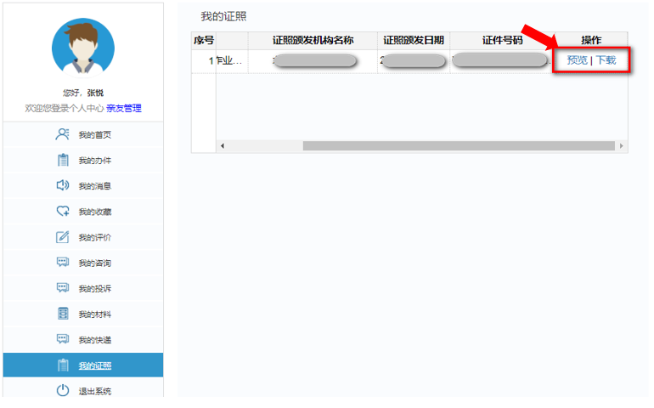

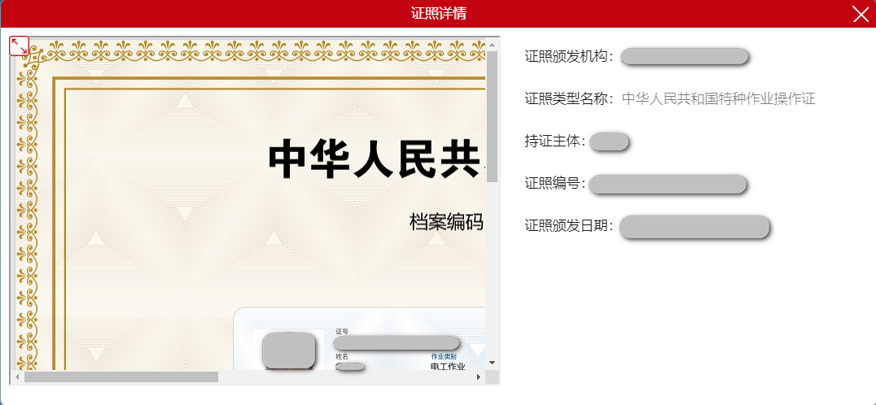

实人认证通过后，在“我的证照”列表查看或下载特种作业操作证电子证照。

（二）通过国家政务服务平台访问。

网址：<http://gjzwfw.www.gov.cn/index.html>

**1.第一步：用户登录。**

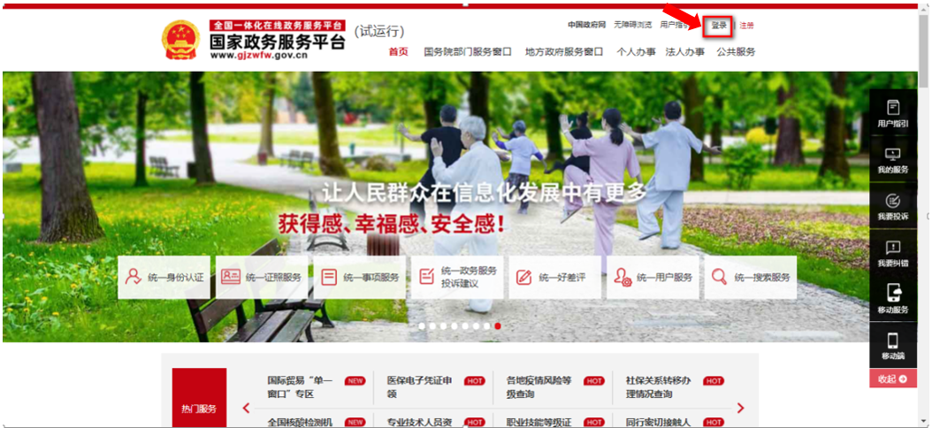

点击右上角[登录]，填写用户名、密码后登录。

**2.第二步：点击“我的证照”。**

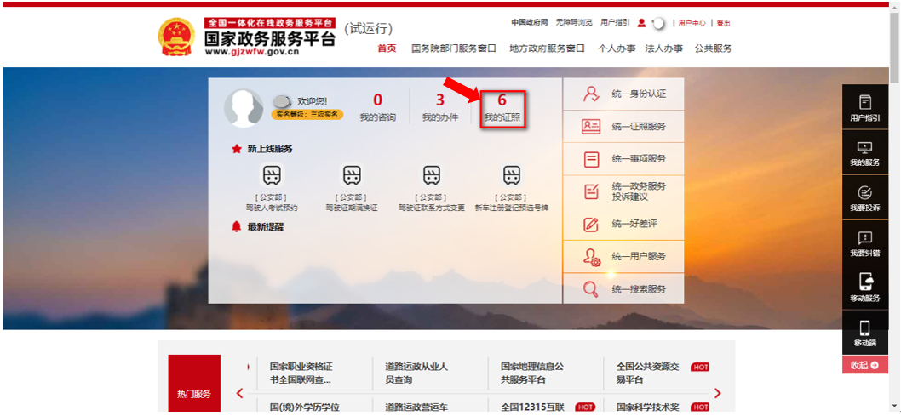

登录后返回到首页，点击“我的证照”进入个人专属服务空间页面。在我的证照点击“查看更多”进入“我的证照”页面。

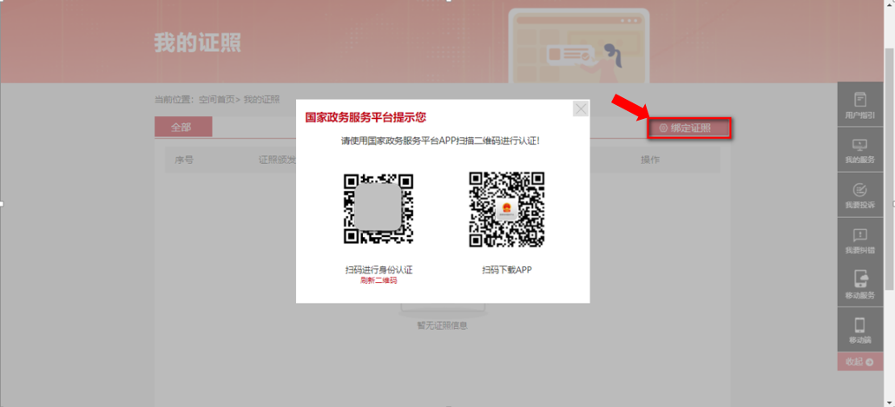

点击绑定证照，进行实人身份认证，然后绑定特种作业操作证。

实人身份认证：使用国家政务服务平台APP扫描左侧二维码进行人脸识别认证；无国家政务服务平台APP，可扫描右侧二维码下载。

**3.第三步：点击“查看详情/解除绑定”中的“查看详情”。**

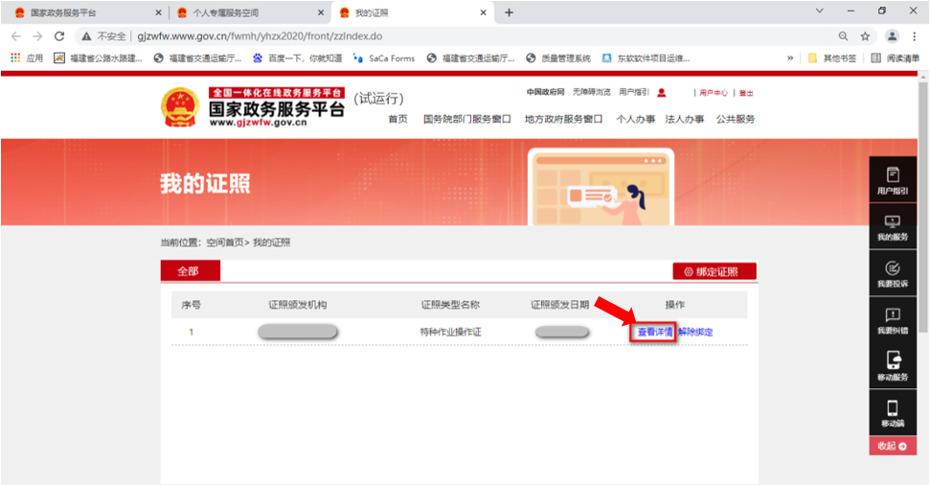

点击查看详情，查看特种作业操作证电子证照。

三、常见问题

（一）未查询到特种作业操作证电子证照。

原因：1.特种作业操作证电子证照系统仅支持新版特种作业操作证，不支持旧版特种作业操作证。

解决方法：旧版特种作业操作证在有效期内可继续使用，经复审合格换发新版特种作业操作证后，再通过上述途径查看、下载。

原因：2.数据存在延迟现象，导致在国家政务服务平台上未能查询到特种作业操作证电子证照。

解决方法：可先行前往应急管理部政务服务平台进行查询；或等待3个工作日后再前往国家政务服务平台上查看、下载。

（二）证书下载文件无法查看。

原因：阅读器不支持OFD格式文件。

解决方法：需要下载专用的阅读器，如PC电脑端可下载“数科OFD阅读器”打开，手机端可使用“QQ浏览器”打开。